PENGARUH LATIHAN NAIK TURUN BANGKU TERHADAP DAYA LEDAK OTOT TUNGKAI PADA KEMAMPUAN LOMPAT JAUH SISWA SDN LOMBENG DEJEH 1 BLEGA
Achmad Ghazali¹, Heni Yuli Handayani, S.Pd., M.Kes², Fajar Hidayatullah, M.Pd³
Pendidikan Olahraga
STKIP PGRI Bangkalan
Article Info |  | ABSTRACT
Article history:  Accepted: Date, Mounth, Year  Publish: Date, Mounth, Year |  | Tujuan dari penelitian ini yaitu untuk mengukur atau mengetahui seberapa besar pengaruh daya ledak otot tungkai dengan latihan loncat naik turun bangku menggunakan vertical jump test pada siswa SDN Lombeng Dajah 1 Blega. Penelitian ini merupakan penelitian deskriptif dengan pendekatan kuantitatif. Metode penelitian yang digunakan yaitu tes praktek. Subjek dan populasi dari penelitian ini adalah siswa SDN Lombeng Dajah 1 Blega dengan jumlah sample 30 siswa . instrumen yang dipakai menggunakan vertical jump test dengan tiga kali percobaan di ambil nilai tertinggi. Teknik analisi data menggunakan deskriptif yang di ubah ke dalam bentuk persentase. Hasil yang didapat dalam penelitian ini adalah pretest pada kategori sempurna sebesar 0%, kategori baik sekali sebesar 3%, kategori baik sebesar 80%, cukup 17% dan 0% kurang. Pada postest, pada kategori sempurna sebesar 4%, kategori baik sekali 73%, kategori baik 23%, kategori cukup 0% dan 0% kurang. Shingga dapat di simpulkan bahwa kekuatan daya ledak otot tungkai siswa SDN Lombeng Dajah 1 Blega pada saat pretes menjukkan hasil tes yang paling dominan dalam kategori baik setelah diberikan latihan mengalami perubahan dari kategori baik menjadi baik sekali yang paling dominan.
Keywords:
Daya ledak
Otot tungkai
Loncat naik turun
Bangku
Article Info |  | Abstract
Article history:  Diterima: Tanggal, Bulan, Tahun  Terbit: Tanggal, Bulan, Tahun |  | The purpose of this research is to measure and know how many influence muscle leg power explode with up down jump seat exercise with use vertical jump test to students Elementary School Lombeng Dajah 1 Blega. This research is descriptive research with a quantitative approach. The research method used a practical test. The subjects and population of the research is students of Elementary School Lombeng Dajah 1 Blega with 30 students. The instrument used was a vertical jump test with three trials and the highest value was taken. The data analysis technique uses descriptive which is converted into percentage form. The results obtained in this study are the pretest in the perfect category of 0%, very good category of 3%, good category of 80%, enough 17% and 0% less. In the posttest, the perfect category is 4%, the very good category is 73%, the good category is 23%, the enough category is 0% and the 0% is less. So it can be concluded that muscle leg power explode of the students of Elementary School Lombeng Dajah 1 Blega at the time of the pretest showed that the most dominant test results in the good category after being given training experienced a change from good category to very good which was the most dominant.
 |  | This is an open access article under the Lisensi Creative Commons Atribusi-BerbagiSerupa 4.0 Internasional
Corresponding Author:
Achmad Ghazali
STKIP PGRI Bangkalan
Email: radenmukali@gmail.com
- PENDAHULUAN
Melompat merupakan bagian yang sangat penting pada gerak tubuh manusia. Pada dasarnya anak-anak suka melompat dan bergerak, manusia juga memiliki sifat ingin meningkatkan keterampilan dan ketangkasan yang semakin lama berubah menjadi perlombaan sesama dan dengan demikian terciptanya sebuah perlombaan yang salah satunya di sebut melompat. Lompat jauh adalah suatu bentuk gerakan melompat dengan mengangkat kedua kaki kedepan atas dalam upaya membawa titik berat badan selama mungkin melayang di udara yang dilakukan dengan cepat melalui tolakan satu kaki untuk mencapai jarak sejauh-jauhnya (Jospiah, 2017).
Selain pelompat tersebut harus memiliki kekuatan, daya ledak, ketepatan, kelentukan, dan kordinasi gerakan, juga harus memahami dan menguasai teknik gerakan melompat (Jospiah, 2017). Dalam lompat jauh terdapat beberapa macam gaya atau sikap badan pada saat melayang di udara. Dalam lompat jauh terdapat tiga macam gaya yaitu: lompat jauh gaya jongkok (tuck), gaya menggantung (hang style), dan gaya jalan di udara (walking in the air) (Mubaligin, Candra, & R, 2018). Selain melakukan Teknik lompatan yang baik dan benar siswa harus mempunyai daya ledak otot yang baik, daya ledak otot yang baik bisa di capai dengan metode Latihan yang benar seperti loncat naik turun bangku.
Latihan adalah upaya untuk meningkatkan kualitas fungsional organ-organ tubuh serta psikologi pelakunya (Rihatno & Tobing, 2019). Latihan merupakan suatu proses perubahan kearah yang lebih baik, yaitu untuk meningkatkan kualitas fisik, kemampuan fungsional peralatan tubuh, dan kualitas psikis anak latih atau atlet (Rihatno & Tobing, 2019). Yang dimaksud dalam penelitian ini adalah suatu proses sistematis berlatih atau bekerja yang dilakukan ecara berulang-ulang secara terus menerus dengan membiasakan berlatih untuk memperoleh suatu keterampilan.
Oleh sebab itu pembinaan siswa harus memperhatikan beberapa faktor yang secara potensial ikut berperan dalam pencapaian prestasi lompat jauh seperti latihan naik turun bangku terhadap daya ledak otot tungkai salah satu model yang di tawarkan dalam meningkatkan lompat jauh dapat di lakukan dengan Latihan mengembangkat daya ledak otot tungkai dengan cara Latihan loncat katak, loncat naik turun bangku, latihan loncat antar kotak bertingkat, lompat dengan rintangan dan lain-lain (Timbang & Yanuarius, 2020). Daya ledak menyangkut kekuatan dan kecepatan kontraksi otot yang dinamis, serta melibatkan pengeluaran kekuatan otot yang maksimal dalam waktu yang secepat-cepatnya (Andiyanto & Barlian, 2020).
Dengan demikian dapat dipahami bahwa hasil lompatan itu dipengaruhi oleh kecepatan lari awalan kekuatan kaki tumpu dan koordinasi waktu melayang di udara dan mendarat di bak lompat. Berdasarkan apa yang diterangkan atau di uraikan diatas dapat diduga bahwa keberhasilan siswa untuk mencapai hasil yang baik dalam pelaksanaan lompat jauh di tentukan banyak factor, diantaranya adalah daya ledak otot tungkai yang bagus (Eka, 2016).
Vertical jump adalah melompat ke atas dengan tegak. Sedangkan daya ledak otot tungkai sangan berpengaruh untuk dalam pelak sanaan lompat jauh agar bisa mencapai jarak sejauh jauhnya daya ledak otot tungkai dapat di ukur dengan Lompat vertical jump. Adapun mekanismen gerak dari lompat (vertical jump) yaitu countermovement (posisi awal berdiri tegak lalu melakukan fleksi hp, knee dan ankel joint), propulsion (gerakan lanjutan dari countermovement menuju gerakan take off), flight (fase ini diawali take off menuju landing), landing (gerakan landing menuju end of movement) (Hasyim, 2019).
Instrumen dalam penelitian ini menggunakan vertical jump test untuk mengukur daya ledak otot tungkai dengan metode Latihan naik turun bangku selama 12 kali pertemuan pada siswa (SD) kelas V. Penelitian ini bertujuan untuk mengetahui apakah dapa pengaruh Latihan naik turun bangku terhadapa daya ledak otot tungkai pada kemampuan lompat jauh siswa SDN Lombeng Dajah 1 Blega. Berdasarkan uraian di atas bahwa pencapaian prestasi atlet lompat jauh dipengaruhi berbagai aspek dan faktor-faktor penunjang lain, bertolak dari latar belakang tersebut maka penulis terdorong untuk meneliti “Pengaruh Latihan Loncat Naik Turun Bangku Terhadap Daya Ledak Otot Tungkai Pada Kemampuan Lompat Jauh Siswa SDN Lombeng Dajah 1 Blega.
- KAJIAN PUSTAKA
Atletik mempunyai peranan penting dalam berbagai cabang olahraga baik nomer lompat, lempar, dan lari. Atletik merupakan Gerakan dasar dari hampir setiap aktivitas olahra (fisik/jasmani), seperti bagai mana cara orang berjalan dengan Gerakan yang baik dan benar, bagai mana cara berlari dengan baik dan benar, bagai mana cara melakukan Gerakan lempar yang baik di tranfer ke dalam bentuk Gerakan yang baik dan benar, sehingga menjadikan setiap Gerakan itu menjadi lebih efisien dan efektif (ilham, 2017). Dalam cabang olahraga atletik ada beberapa nomer lompat yaitu lompat tinggi lompat jangkit, lompat galah dan lompat jauh, lompat jauh salah satu nomer olahraga atletik yng wajib di ajarkan kepada siswa SD.
Lompat jauh merupakan salah satu Gerakan yang di mana Gerakan tersebut menggunakan sebuah tolakan agar dapat mencapai lompatan sejauh mungkin dalam upaya membawa titik berat badan di udara selama mungkin agar mendapatkan jarak sejauh-jauhnya. Lompat jauh merupakan suatu bentuk Gerakan melompat, melayang dan mendarat sejauh-jauhnya (Choirudin, 2012). Lompat jauh adalah suatu bentuk Gerakan melompat, mengangkat kaki keatas dalam upaya membawa titik berat badan selama mungkin di udara yang dilakukan dengan cepat dan jelas melakukan tolakan pada salah satu kaki untuk mencapai jarak sejauh-jauhnya (Eka, 2016).
Terdapat 3 teknik dalam melakukan lompat jauh yakni awalan, tumpuan/tolakan, dan melayang di udara. Awalan yaitu suatu gerakan permulaan dalam bentuk lari agar mendapatkan kecepatan dan waktu saat melakukan tolakan/lompatan, jarak awalan yang umumnya di gunakan pada perlombaan lompat jauh adalah: 1.) Untuk putra 40-50; 2.) putri 30-45m. Akan tetapi didalam pelaksanaan kegiatan belajar mengajar trutama di sd hendaknya disesuaikan dengan kemampuan anak SD. Kemantapan dalam mengambil awalan itu penting dan cara yang ideal untuk mencapainya adalah dengan melakukan lari percepatan secara gradual (sedikit demi sedik) meningkat (Wibowo, 2018).
Tumpuan atau tolakan yaitu gerakan tolakan yang di lakukan dengan satu kaki yang terkuat dengan kecepatan horizontal ke kekuatan vertical dengan cepat. Tumpuan itu perpinda dari lari ke lompat dan melempat badan ke atas kaki yang menumpu pada balok lompatan menumpu dengan kuat, dimulai dengan tumit dan berakhir pada ujung kaki (Istiana, 2012). Tumpuan itu dapat dilakukan baik dengan kaki kanan atuau kiri, tergantung kaki yang lebih kuat atau dominan. Setelah salah satu kaki menumpu pada papan tolakan dan diikuti kaki yang lain ke depan yang dibantu dengan ayunan lengan searah dengan tolakan. Bertumpu adalah perpindahan dari kecepatan horizontal ke kecepatan vertical yang dilakukan dengan cepat dan kuat untuk mengangkat tubuh ke atas melayang di udara (Jati, 2016).
Sedangkan melayang di udara yaitu sikap badan saat di udara setelah melakukan lompatan pada tolakan atau tumpuan, dengan posisi pelompat tersebut condong ke depan melayang di udara, berbarengan dengan ayunan tangan ke belakang. Jika si pelompat dapat menggabungkan kecepatan awal dengan kekuatan tolakan kaki, ia akan membawa seluruh tubuh ke atas ke arah depan melayang di udara (Jati, 2016). Kecepatan lari dan kekuatan sangat berpengaruh saat melakukan tolakan agar saat melayang di udara dan saat mendarat bisa di lakukan dengan sebaik-baiknya.
Pendaratan yaitu bagian akhir dari lompat jauh. Saat melakukan pendaratan yang mulus dipengaruhi oleh jarak dan keseimbangan tubuh. Pada saat mendarat titik berat badan harus berada di bawa kemuka dengan membungkukkan badan hingga lutut hampir merapat, di bantu juga dengan juluran tangan ke muka. Pada waktu mendarat lutut di bengkokkan sehingga mendapatkan suatu momentum yang membawa badan ke depan, diatas kaki. Mendarat yaitu gerakan akhir dari suatu rangkaian gerakan lompat jauh.
Sikap mendarat, pada waktu mendarat kedua kaki kebawah kedepan lurus, dengan jalan mengangkat paha keatas, badan dibungkukkan kedepan, kedua tangan kedepan, kemudian kedua tumit terlebih dahulu dan eper, dengan dua lutut dibengkokkan (ditekuk), berat badan dibawah kedepan supaya tidak jatuh ke belakang, kepala ditundukkan, kedua tangan ke depan (Winasis, 2016)
Dalam penelitian ini latihan yang akan dilakukan yaitu latihan loncat naik turun bangku. Latihan naik turun bangku adalah bentuk latihan untuk meningkat kan lompat jauh dengan cara melompat dengan dua kaki secara bersamana dan melompat ke bangku dengan satu kaki secara bergantian. Naik turun bangku tumpuan satu kaki bergantian atau dengan dua kaki untuk lompat jauh (Ikhwanudin, 2017). Dalam meningkatkan lompat jauh dapat dilakukan dengan latihan loncat Katak, loncat naik turun bangku, latihan loncat antar kotak bertingkat, lompat dengan rintangan dan lain-lain (Timbang & Yanuarius, 2020). Dari uraian tersebut dalam penelitian ini adalah bahwa lancat naik turun bangku pelaksanaan nya melompat dengan menggunakan kedua kaki secara bersamaan dan menggunakan satu kaki secara bergantian serta memakai media bangku yang digunakan untuk rintangan dalam naik turun bangku.
Daya ledak otot tungkai sangat penting bagi permainan lompat jauh untuk mencapai jarak lompatan yang jauh dengan menggabungkan beberapa faktor kecepatan, kekuatan dan momentum lompatan. Daya ledak adalah keterampilan mengarahkan kekuatan dengan cepat dalam waktu yang singkat untuk memberikan momentum yang paling baik oleh tubuh atau objek dalam suatu gerakan eksplosive utuh untuk mencapai tujuan yang dikehendaki (Abrar & mukhtarsyaf, 2019). Daya ledak otot tungkai adalah kemampuan otot untuk mengatasi beban dengan kecepatan kontraksi yang tinggi (Akmal, 2016)
Vertical jump adalah melompat ke atas dengan tegak. Adaya ledak otot tungkai sangat berpengaruh dalam pelaksanaan lompat jauh agar bisa mencapai jarak sejauh-jauhnya. Daya ledak otot tungkai dapat diukur dengan lompat vertical jump. Berikut akan dijelaskan tata cara melakukan tes vertical jump, mulai dari perlengkapan, persiapan pelaksanaan, gerakan dan penilaian (Hasyim, 2019).
Untuk melakukan tes tersebut, diperlukan perlengkapan sebagai berikut:
1) Papan berskala
2) Penghapus papan tulis
3) Serbuk kapur/ magnesium sulfat
4) Alat tulis
Setelah perlengkapan disiapkan, maka yang harus dilakukan adalah persiapan pelaksanaan, yaitu:
1) Papan skala digantung pada dinding setinggi raihan atlet
2) Sebelum melakukan loncatan, tangan ditaburi serbuk kapur
3) Peserta berdiri di depan papan skala dengan posisi menyamping.
4) Tangan yang akan difungsikan pada papan skala hingga membekas dan dapat terbaca pada papan skala. Tanda ini adalah titik A
Setelah persiapan dan perlengkapan selesai dilakukan, maka langkah selanjutnya adalah melakukan gerakan vertical jump. Berikut adalah gerakan yang harus dilakukan.
1) Lakukan gerakan merendahkan tubuh dengan menekuk kedua lutut.
2) Lakukan loncatan ke atas setinggi-tingginya dan pada saat puncak lompatan, tepuk atau tempelkan tangan pada papan skala, tanda yang membekan pada papan skala adalah titik B.
Setelah didapatkan angka ketinggian lompatan, maka angka tersebut digunakan sebagai indikator kekuatan kaki atau daya ledak otot tungkai..
- METODE PENELITIAN
Dalam penelitian ini, penulis menggunakan jenis penelitian deskriptif dengan pendekatan kuantitatif. Penelitian ini menggunakan sebuah metode observasi, dengan teknik pengumpulan data menggunakan tes dan pengukuran, yaitu dengan menggunakan instrumen vertical jum test untuk mengukur daya ledak otot tungkai pada siswa SD Negeri Lombeng Dajah 1 Blega dengan menggunakan sampel sebanyak 30 siswa. Instrumen pada penelitian ini dengan menggunakan uji praktik, dikarenakan tes tersebut sangat cocok digunakan mengingat sampel yang digunakan merupakan siswa SD dan sebagai alat ukur untuk mengetahui pengaruh Latihan naik turun bangku terhadap daya ledak otot tungkai dengan vertical jump test.
Untuk mengolah data hasil penelitian, guna memperoleh gambaran secara deskriptif, maka pendekatan analisis data yang dipakai adalah analisis deskripsi. Analisis deskriptif dilakukan untuk menganalisis data dengan cara mendeskripsikan atau menggambarkan data yang telah terkumpul sebagaimana adanya tanpa bermaksud membuat kesimpulan yang berlaku untuk umum. Untuk itu dalam memperkuat argumentasi dan logika dalam menjawab dan mengimplementasikan dugaan yang akan diuraikan dalam analisis deskriptif perlu untuk mengkuantitatifkan data kuantitatif dengan menggunakan nilai skor. Analisis ini dilakukan berdasarkan data yang diperoleh dari hasil Vertical Jump test siswa SDN Lombeng Dajah 1 Blega. Penelitian kuantitatif merupakan penelitian berupa angka-angka dan analisis menggunakan statistik (Sugiyono, 2016).
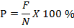
Dimana :
P : Presentase Skor
F : Frekuensi nilai yang diperoleh dari seluruh siswa
N : Jumlah sampel
100% : Bilangan tetap
Dalam pengujian prasyarat data, ada 3 hal yang umumnya dilakukan, yakni : uji normalitas, uji homogenitas dan uji linieritas (Maksum, 2012). Namun, dalam penelitian ini menggunakan uji normalitas dengan rumus Kolmogorov-smirnov melalui aplikasi SPSS 21 for Windows. Uji normalis merupakan salah satu uji persyaratan yang harus di penuhi dalam menggunakan analisis parametrik (Sudarmanto, 2005). Uji normalitas berguna untuk membuktikan data dari sampel yang dimiliki berasal dari populasi yang berdistribusi normal. Pengujian dengan SPSS berdasarkan pada Uji Kolmogorov-Smirnov, hipotesis yang diuji adalah:
H0 : Sampel berasal dari populasi berdistribusi normal
H1 : Sampel berasal dari populasi berdistribusi normal
Dasar pegambilan keputusan pada uji normalis berdasarkan probabilitas. Jika probabilitas > 0.05 (lebih besar dari 0,05), dapat diputuskan bahwa data penelitian berdistribusi normal. Di samping menggunakan uji Kolmogorov-Smirnov, analisis kenormalan data ini juga diperkuat oleh perbandingan histogram dengan kurva normal. Apabila histogram yang diperoleh menghasilkan kurva normal, dapat disimpulkan bahwa model regresi berdistribusi normal. Untuk menguji normalitas data digunakan analisis kolmogorof-sminov dengan kriteria apabila nilai probabilitas kolmogorof-smirnov p > 0,05 maka distribusi residual model regresi adalah normal (Ghozali, 2005).
- HASIL PENELITIAN DAN PEMBAHASAN
- Hasil penelitian
- Hasil Uji Validitas
Uji validitas dilakukan dengan melihat korelasi antara skor masing masing siswa dalam test dengan total skor yang ingin diukur dengan asumsi. Untuk menguji validitas instrument ini digunakan aplikasi IMB SPSS V20. Dengan kriteria pengujian apabila nilai rhitung> rtable dengan  = 0,05 maka alat ukur tersebut dinyatakan valid. Apabila nilai rhitung< rtable maka alat ukur dinyatakan tidak valid.
Adapun hasil uji validitas sebagai berikut:

Tabel 1. Hasil Uji Validitas Tes
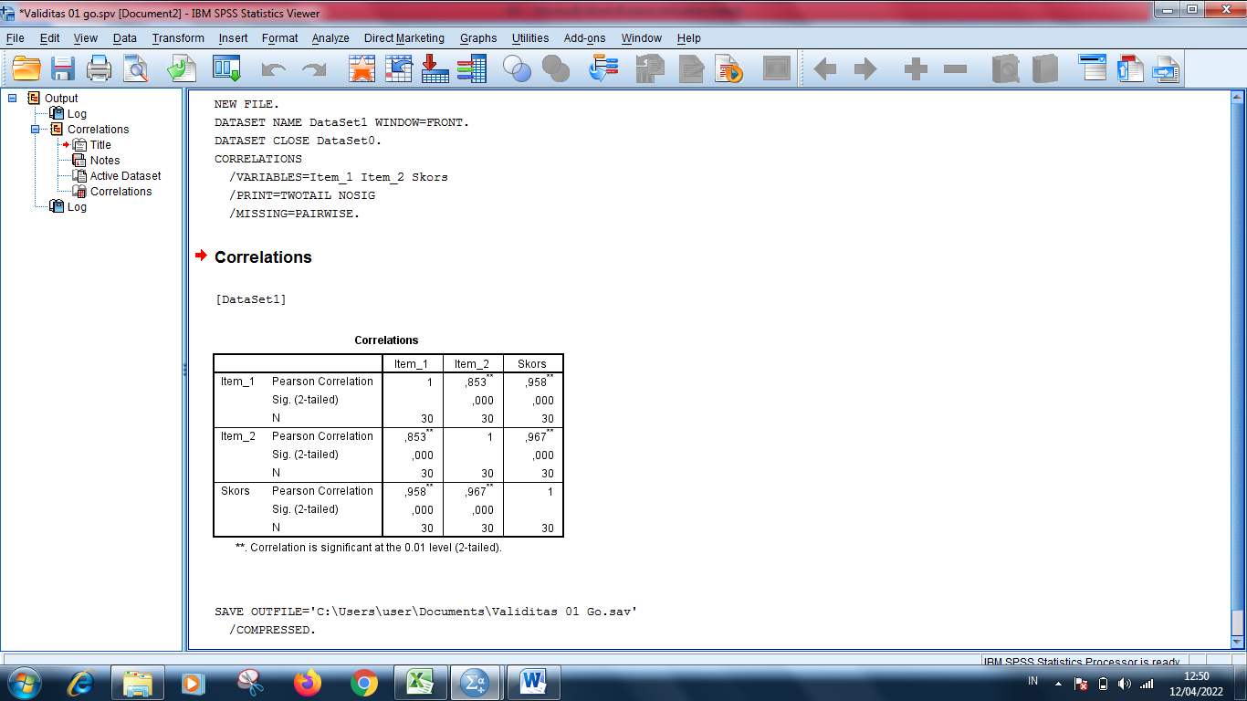
Sumber: data diolah SPSS v21.0
Berdasarkan hasil uji validitas pada tabel 1 menunjukkan bahwa hasil pretest dan postest memperoleh r_{hitung} sebesar 0,853 > 0,967 r_{table} sehingga ke 30 siswa dinyatakan valid.

- Hasil Uji Reliabilitas
Uji reliabilitas menurut Riyadi dalam penelitian (Amri, 2009) dilakukan untuk mengetahui seberapa jauh hasil pengukuran tetap konsisten apabila dilakukan pengukuran dua kali atau lebih terhadap gejala yang sama dengan menggunakan alat pengukur yang sama. Digunakan untuk menguji tingkat ke reliablean alat ukur. Alat ukur yang reliabel apabila diuji secara berulang-ulang akan diperoleh hasil yang relatif sama, selama aspek yang diukur tidak berubah. Pengujian reliabilitas dalam penelitian ini akan menggunakan rumus Cronbach Alpha. Jika nilai Cronbach Alpha > 0,60 maka kuesioner dinyatakan reliabel.
Adapun hasil uji reabilitas sebagai berikut:

Tabel 2. Hasil Uji Reliabilitas
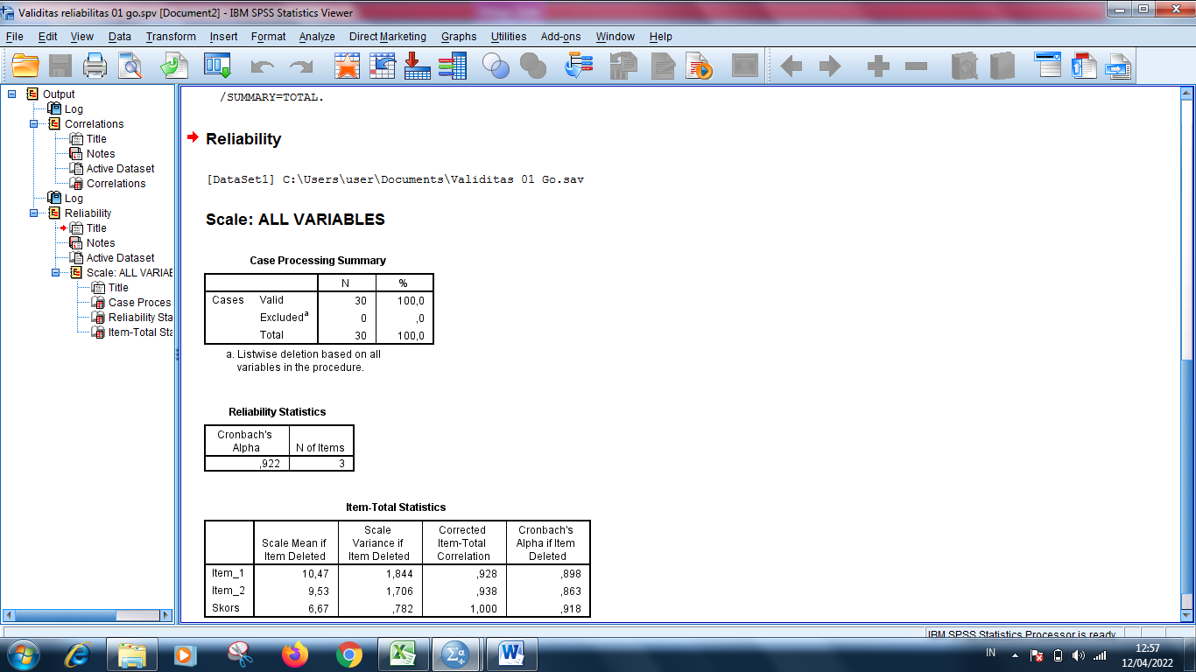
Sumber: data diolah SPSS v21.0
Berdasarkan hasil uji reabilitas pada tabel 2 menunjukkan bahwa hasil test push up terhadap 30 siswa (N = 30) diperoleh rhitung = 0,922 > 0,60 dengan taraf signifikan 5% pada N= 30, diketahui jika nilai Cronbach Alpha > 0,60 maka kuesioner dinyatakan reliabel. Dengan demikian, instrumen dinyatakan reliabel dan dapat digunakan sebagai alat pengumpul data.

- Hasil Uji Normalitas
Setelah dilakukan pengolahan data dengan menggunakan aplikasi IMB SPSS versi 21, maka diperoleh hasil perhitungan dari data hasil siswa. Uji normalitas ini digunakan untuk mengetahui bahwa instrument yang diberikan berdistribusi normal atau tidak normal, dengan kriteria taraf signifikan 0,05, jika signifikansi yang diperoleh > 0,05 maka sampel berasal dari populasi yang berdistribusi normal, tetapi jika signifikansi yang diperoleh < 0,05 maka sampel bukan berasal dari populasi yang berdistribusi normal.
Adapun hasil uji normalitas sebagai berikut:

Tabel 3. Hasil Uji Normalitas
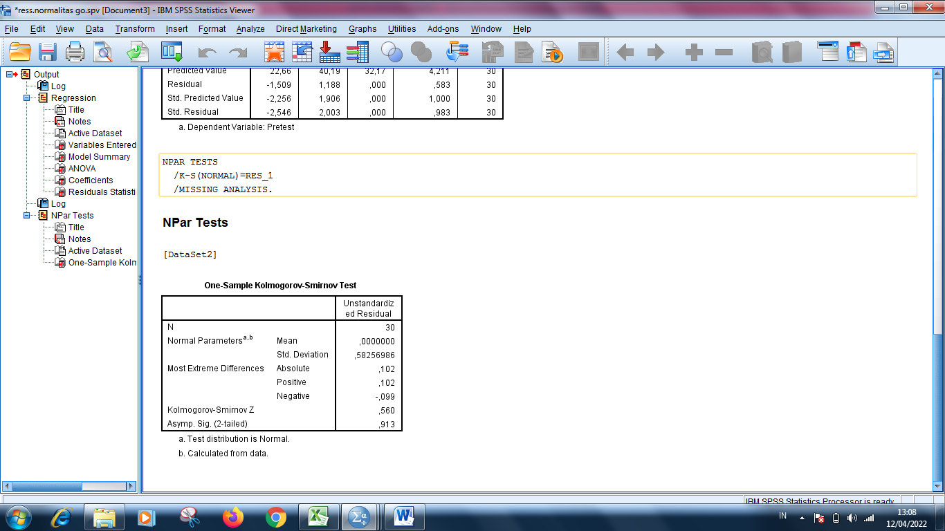
Sumber: data diolah SPSS v21.0
Berdasarkan hasil uji normalitas pada tabel 3 menujukkan bahwa hasil uji normalitas menggunakan rumus Kolmogorov-smirnov hasil test diperoleh hasil 0,560 > 0,05. Sehingga, dengan hasil tersebut dapat dikatakan bahwa data dalam penelitian ini yang terdiri dari 30 siswa berdistribusi normal

- Pembahasan
Tes pengukuran Daya ledak otot tungkai dengan Vertical jump test di SD Negeri Lombeng Dajah 1 Blega secara keseluruhan di ukur dengan test praktek kepada 30 siswa yang dilaksanakan pada tanggal 21 maret 2022 secara tatap muka di SD Negeri Lombeng Dajah 1 Blega.

Tabel 1. Deskripsi Test Pengukuran Daya Ledak Otot Tungkai Dengan Vertical Jump Test Di SD Negeri Lombeng Dajah 1 Blega

Vertical JumpTest Pretest
Interval Putra | Interval Putri | Kategeori | Jumlah | Presentase
>46 | >42 | Sempurna | 0 | 0%
38 - 45 | 34 - 41 | Baik Sekali | 1 | 3%
31- 37 | 28 – 33 | Baik | 24 | 80%
24 - 30 | 21 – 27 | Cukup | 5 | 17%
<24 | <21 | Kurang | 0 | 0%
 | Total |  | 30 | 100%
Vertical JumpTest Postest
Interval Putra | Interval Putri | Kategeori | Jumlah | Presentase
>46 | >42 | Sempurna | 1 | 4%
38 - 45 | 34 - 41 | Baik Sekali | 22 | 73%
31- 37 | 28 – 33 | Baik | 7 | 23%
24 - 30 | 21 – 27 | Cukup | 0 | 0%
<24 | <21 | Kurang | 0 | 0%
 | Total |  | 30 | 100%

Apabila ditambilkan dalam bentuk diagram terlihat pada gambar dibawah ini :

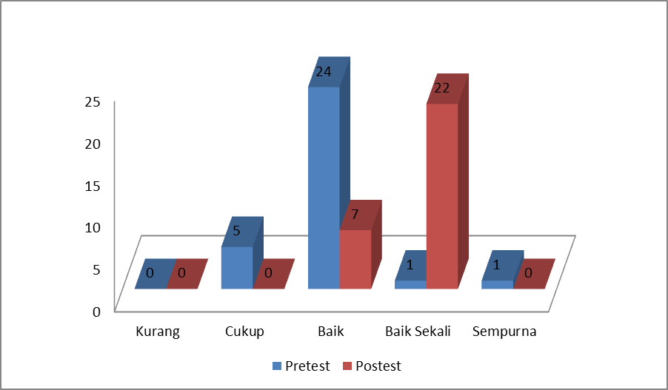
Gambar 1. Diagram Test Pengukuran Daya Ledak Otot Tungkai Dengan Vertical Jump Test Di SD Negeri Lombeng Dajah 1 Blega

Berdasarkan tabel dan gambar di atas, diketahui test Daya ledak otot tungkai dengan Vertical jump test di SD Negeri Lombeng Dajah 1 Blega dalam hasil Vertical jump test pretest sebagian besar dalam kategori cukup yakni sebesar 17% dan diikuti kategori baik sebesar 80% dan baik sekali sebesar 3% begitupun dengan hasil Vertical jump test sedangkan postest sebagian besar dalam kategori baik yakni sebesar 23% dan diikuti kategori baik sekali sebesar 73% dan kategori sempurna sebesar 4%.
Sehingga diketahui besar aspek daya ledak otot tungkai dengan Vertical jump test pada siswa SD Negeri Lombeng Dajah 1 Blega dalam kategori Ini mendadakan bahwa adanya peningkatan yang di peroleh dari latihan loncat naik turun bangku.
- KESIMPULAN
Berdasarkan hasil penelitian dan pembahasan dapat disimpulkan bahwa aspek daya ledak otot tungkai dengan Vertical jump test di SD Negeri Lombeng Dajah 1 Blega pada tahun pelajaran 2021/2022 termasuk dalam kategori baik. Hasil tersebut ditunjukkan dengan rincian sebagai berikut. Pada pretest, pada kategori sempurna sebesar 0%, kategori baik sekali sebesar 3%, kategori baik sebesar 80%, cukup 17% dan 0% kurang. Pada postest, pada kategori sempurna sebesar 4%, kategori baik sekali 73%, kategori baik 23%, kategori cukup 0% dan 0% kurang.
Penelitian ini diharapkan dapat membantu bagi siswa agar lebih memperhatikan kekuatan yang dimiliki diri sendiri dan terus berlatih dengan melakukan latihan loncat naik turun bangku yang dapat memperkuat kekuatan daya ledak otot tungkai. Bagi guru pendidikan jasmani agar lebih meningkatkan kreativitas latihan dan membentuk kemampuan fisik siswa secara merata. Dan bagi peneliti selanjutkan agar lebih mencakup instrument penelitian lain agar lebih memperhitungkan dan memperbaiki keterbatasan pada penelitian ini untuk mendapatkan hasil penelitian yang lebih baik.

- UCAPAN TERIMAKASIH
Peneliti mengucapkan terimakasih kepada dosen pembimbing dan semua pihak yang secara langsung maupun tidak langsung telah membantu dalam penyusunan artikel ini.
- DAFTAR PUSTAKA
Abrar, k., & mukhtarsyaf, f. (2019). Pengaruh Latihan Single leg long Terhadap Daya Ledak Otot Tungkai Pesilat MAN 3 AGAM. Jurnal Stamina, 2(3), 2550-262.
Akmal. (2016). Kontribusi Daya Ledak Otot Tungkai Dan Kecepatan Lari 40 M Dengan Hasil Lompat Jauh Pada Siswa SMA Negeri 1 Kubu. Riau: Universitas Riau.
Amri, F. (2009). Analisis Faktor Faktor yang Mempengaruhi Kinerja Sistem Informasi Akuntansi (Studi Kasus Pada PT. Coca Cola Bottling Indonesia). Skripsi S1.
Andiyanto, & Barlian, E. (2020). Pengaruh Daya Ledak Otot Tungkai, Daya Ledak Otot Lengan Dan Percaya Diri Terhadap Kemampuan Smash Atlet Bolavoli Klub Surya Bakti Padang. Jurnal Of Dehasen Education Reviuew, 1(2), 65-71.
Choirudin, M. (2012). Upaya Peningkatan Gerak Dasar Lompat Jauh Gaya Jongkok Dengan Menggunakan Alat Bantu Pembelajaran Pada Siswa Kelas IV SD Negeri 04 Bejen Karanganyar. Karanganyar: Jurnal Skripsi.
Eka. (2016). Hubungan Daya Ledak Otot Tungkai Dengan Hasil Lompat Jauh Gaya Jongkok Pada Siswa Kelas V SDN001 Airtiris Kecamatan Kampar. Journal Online Mahasiswa, 3(2), 1-12.
Ghozali, I. (2005). Aplikasi Analisis Multivariate dengan SPSS. Semarang: Badan Penerbit UNDIP.
Hasyim, I. N. (2019). Pengaruh Latihan Flesibilitas Otot Tungkai Terhadap Vertikal Jump Pemain Bola Voli Junior Bina Taruna Semarang 2018. Semarang: Universitas Negeri Semarang.
Ikhwanudin, M. (2017). Pengaruh Latihan Naik Turun Bangku Tumpuan Satukaki Bergantian Dengan Dua Kaki Terhadap Hasil Lompat Jauh Gaya Jongkok Pada Siswa Kelas XI SMAN1 Kalidawir Kecamatan Kalidawir Kecamatan Kalidawir Kabupaten Tulungagung Thaun Pelajaran 2016/2017. Kediri: Universitas Nusantara PGRI Kediri.
Ilham, Z. (2017). Hubungan Antara Daya Ledak Otot Tungkai Dengan Hasil Lompat Tinggi Gaya Straddle siswa putra kelas X SMK YPS Prabumulih. Jurnal Ilmiah Keolahragaan, 16(1), 12-21.
Istiana, I. (2012). Peningkatan Hasil Belajar Lompat Jauh Gaya Jongkok Melalui Ban Bekas Dan Bola Plastik Pada SD Negeri Cokro Tuhan Pelajaran 2011/2012. Semarang: Universitas Negri Semarang.
Jati, R. R. (2016). Analisis Gerak Teknik Awalan Dan Tumpuan Lompat Jauh Atlet Putri Pada Jateng Open Tahun 2015 Di Solo. Yokyakarta: Universitas Negeri Yogyakarta.
Jospiah. (2017). Peningkatan Pembelajaran Lompat Jauh Melalui Pendekatan Bermain Pada Siswa Kelas V SD NEGRI 025 Koto Sentajo. Jurnal Primary Program Studi Pendidikan Guru Sekolah Dasar Fakultas Keguruan Dan Ilmu Pendidikan Univesitas Riau, 6(2), 563-576
Mubaligin, H., Candra, A. T., & R, L. I. (2018). Upaya Peningkatan Hasil LOmpat Jauh Gaya Jongkok Dengan Metode Bermain Lompat Dan Loncat Lingkaran Berjenjang Kelas VII MTs Negeri 11 Banyuwangi. Journal Kejora, 3(1), 162-171.
Rihatno, T., & Tobing, S. R. (2019). Pengembangan Model Latihan Kekuatan Otot Lengan pada Cabang Olahraga Softball. Jurnal Ilmu Keolahragaan, 10(1), 1-14.
Sudarmanto, R. G. (2005). Analisis Regresi Linier Ganda dengan SPSS. Yogyakarta: Ghalia Ilmu.
Sugiyono. (2016). Metode Penelitian Kuantitatif Kualitatif dan R&D. Bandung: Alfabeta.
Timbang, F. N., & Yanuarius. (2020). Pengaruh Latihan Loncat Katak Dan LOncat Naik Turun Bangku Terhadap Lampat Jauh Gaya Jongkok Siswa Putra Kelas V Sekolah Dasar Katolik 077 Kewapante. Journal Ilmiah Pendidikan Dasar, 5(2), 229-237.
Wibowo, B. A. (2018). Kemampuan Lompat Jauh Siswa Kelas VII SMP Negeri 1 Banjarnegara Tahun Pelajaran 2017/2018. Yogyakarta: Universitas Negeri Yogyakarta.
Winasis, P. (2016). Pengembangan Bak Pendaratan Lompat Jauh Dalam Pembelajaran Penjasorkes Siswa Sekolah Menengah Pertama Negeri 1 Ajibarang. Semarang: Universitas Negeri Semarang.

